PROTECTOR DE MOTOR ADAPTABLE A DUCATI MONSTER 696 08’-14’ / 796 10’-14’ / 1100/1100S 09’-10’/MONSTER 1100 EVO 11’ – 13’
CRASH PAD FOR DUCATI MONSTER 696 08’-14’ / 796 10’-14’ / 1100/1100S 09’-10’/MONSTER 1100 EVO 11’ – 13’

REF:4705

INSTRUCCIONES DE MONTAJE
Sacar la tuerca de la varilla de sujeción del chasis al motor en el punto marcado en la fotografía. Desmontar el protector del lado izquierdo(el que tiene más rosca en la varilla) e introducir la varilla en el chasis de forma que vaya empujando la varilla original. Una vez substituida la varilla original, montar el protector del lado izquierdo y apretar por ambos lados. Una vez apretado colocar los tapones (1) y fijarlos con los tornillos (8). Finalmente colocar los adhesivos (9) presionando unos segundos para asegurar su correcta fijación.

INSTRUCTIONS TO ASSEMBLE
Remove the nut that subjects the engine to the chassis on the point marked on the figure. Remove the left puck from the set (the one that has more thread on the bar) and introduce it in the chassis so it pushes the original bar out. Once replaced, mount the left crash pad and tight it on both sides. Once tight it, place the caps (1) and fix it with the fasteners (8). Finally, place the stickers (9) pressing a few seconds to make sure it has been placed correctly.
. 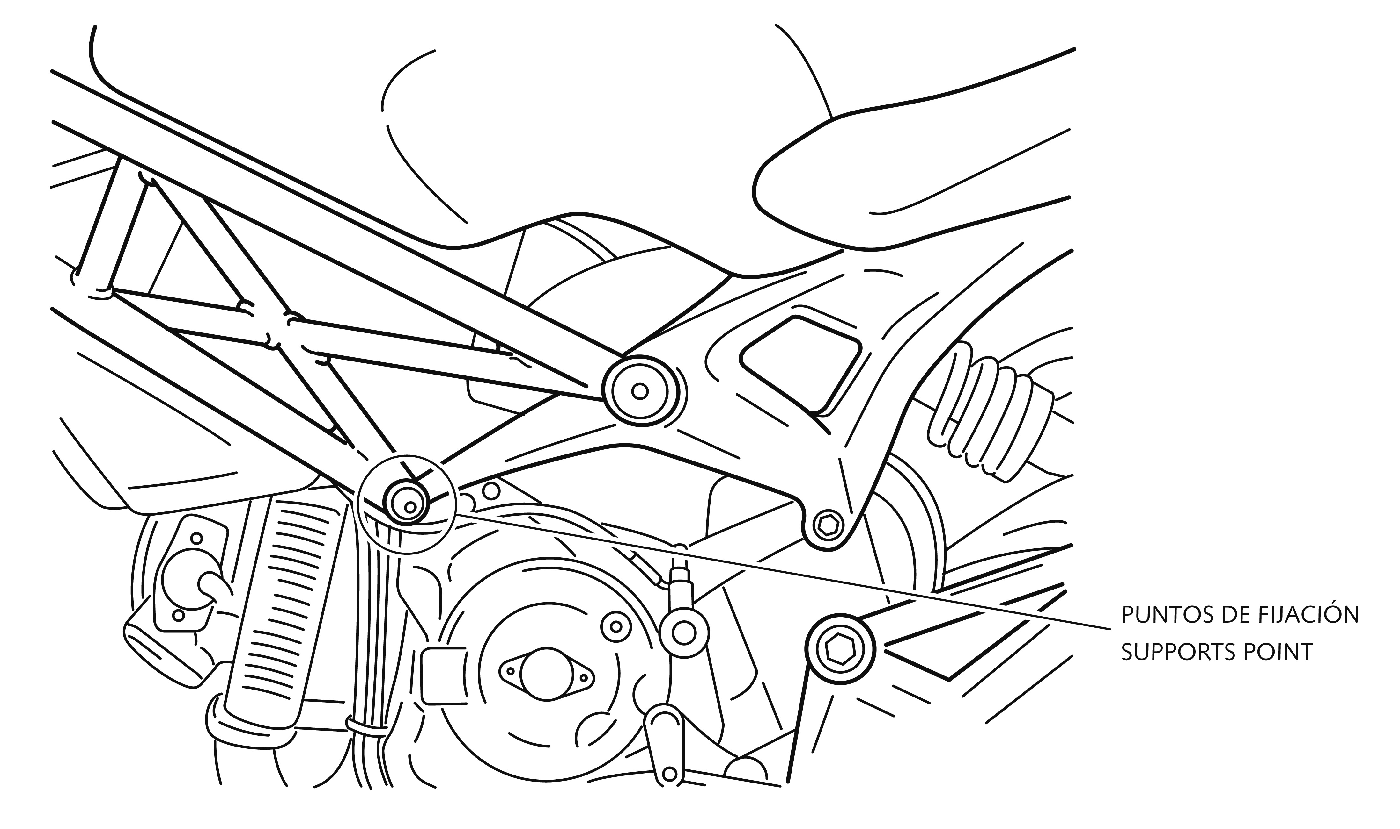
MATERIAL SUMINISTRADO / MATERIAL SUPPLIED

POSICIÓN | DENOMINACIÓN |  | CANTIDAD
1 | Tapón de plástico | Plastic lids | 2
2 | Varilla roscada 275mm largo | 275mm screw bar | 1
3 | Tornillos M12/175x25 din912 | M12/175x25 din912 | 2
4 | Arandela ∅20ext.∅12,5int x2 DIN433 | ∅20ext.∅12,5int x2 washer | 2
5 | Protector Nylon | Nylon protector | 2
6 | Casquillo aluminio | Aluminium metal arrowhead | 2
8 | Tornillo DIN7505 2,5x10 | DIN7505 2,5x10 | 2
9 | Adhesivo | Sticker | 2

